一、差勤各式表單簽核流程
流程 | 負責人 | 說明 | 可能性提出
提出申請 | 申請人 | 各站派遣員工/各辦公室人員 | - 有沒有可能給中心簽核的部份是發出e-mail通知，再按連結登入。
審核(I) | 站長 | 跑出站長群組，讓他們自己挑  (給我們自設站長群組，每個計畫可挑站長群組) | - 有沒有可能給中心簽核的部份是發出e-mail通知，再按連結登入。
複核(II) | 秘書 | 3日以上請假，會需核到中心秘書 | - 有沒有可能給中心簽核的部份是發出e-mail通知，再按連結登入。
複核(III) | 計畫督導 | 1.跑出督導群組，讓他們自己挑  (給我們自設督導群組，每個計畫可挑督導群組)  2.計畫督導要能修改表單的金額或事項 | - 有沒有可能給中心簽核的部份是發出e-mail通知，再按連結登入。
結算 | 計畫督導 | 結算差勤，算薪水 | - 有沒有可能給中心簽核的部份是發出e-mail通知，再按連結登入。

二、各計畫與簽核人的關係

展譽職涯管理
展譽職涯管理
各中心 各站
各計畫人員

二、中心組織圖(下圖)，他們簽完才換新譽簽，然後結算薪資

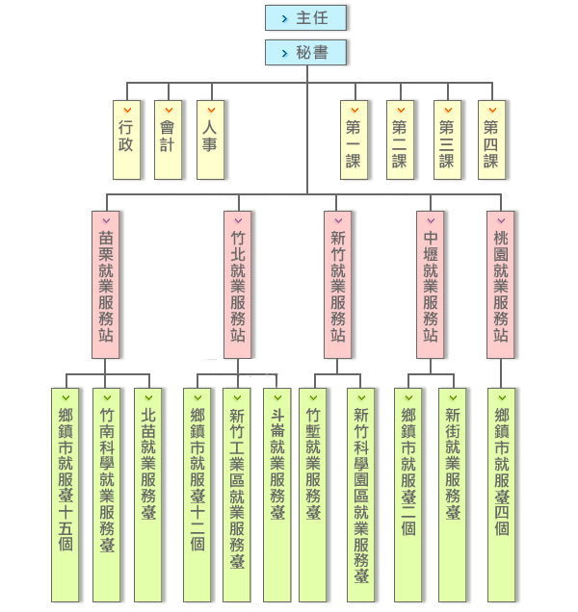
第一關：有五個站長
第二關：秘書(超過3日以上的請假)

